metin, saat içeren bir resim

Açıklama otomatik olarak oluşturuldu

**BLM 302 – Mikrokontrolörler ve Robotik**

**Engel Kaldırıcı Sumo Robot**

Serhat Erdoğan, Hüseyin Berk Işıldak

Fenerbahçe Üniversitesi

Bilgisayar Mühendisliği

İstanbul, Türkiye

e-mail: [serhat.erdogan@stu.fbu.edu.tr](mailto:serhat.erdogan@stu.fbu.edu.tr), huseyin.isildak@stu.fbu.edu.tr,

Özetçe— Bu proje kapsamında yapacağımız robot, verilecek 5 adet hedefin 60 saniye içerisinde platformdan atabilecek bir sumo robot algoritması geliştirilmelidir. Robot’un 2 modu vardır ikinci modu ise bağlanan sensörleri kullanarak çizgi izleyip takip etmesi gerekmektedir.

Anahtar Kelimeler — Sumo, robot, Ardunio, Çizgi.

**Abstract:** Within the scope of this project, a sumo robot algorithm should be developed that can throw 5 targets from the platform within 60 seconds. The robot has 2 modes, the second mode is to follow the line using the connected sensors.

**Keywords:** Sumo, robot, Arduino, Line.

1. **Giriş**

Sumo robot gerçeklenip, verilecek 5 adet hedefin 60 saniye içerisinde platformdan atabilecek bir sumo robot algoritması geliştirilecektir. Robot’un diğer bir modu ise çizgi izlemektir. Bu modda ise kensine bağlı olan sensörleri kullanarak çizgi üzerinde takip etmesi beklenmektedir.

1. **Sistem Mimarisi**

Bu proje kapsamında kullanacağımız arduino için Entegre Geliştirme Ortamı, C ve C ++ dilleri ile yazılmış bir platformlar arası uygulamadır.Arduino uyumlu kartlara program yazmak ve yüklemek için kullanılır, aynı zamanda 3. taraf çekirdekler vesatıcıların geliştirme kartları içinde kullanılabilir.

Robotun gerçeklemesi gereken görev üzerinde bulundurduğu buton ile belirlenecektir. İlk görev olan 5 adet nesneyi uzaklaştırma görevidir. Bu görevde bir platform kullanılacaktır.

**Çizgi Takibi**

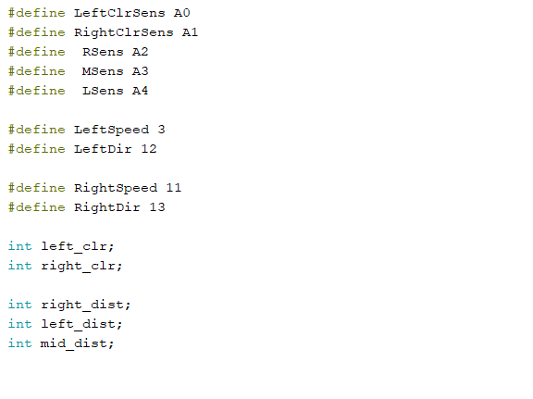

Yukarıda ki kod parçacığında çizgi takibi için olan kodunun sensörleri, hızları ve motor bilgileri ilgili tanımlanmıştır. Bu tanımlamalar sonucu robot ile kod arasında bağlantılar yapılmıştır. LeftClrSens sol taraftaki renkleri okumak için RightClrSens ise sağ taraftaki renkleri okumak içindir. LeftSpeed, LeftDir, RightSpeed ve RightDir ise motorun hızlarını ve yönlerini belirtmek içindir.

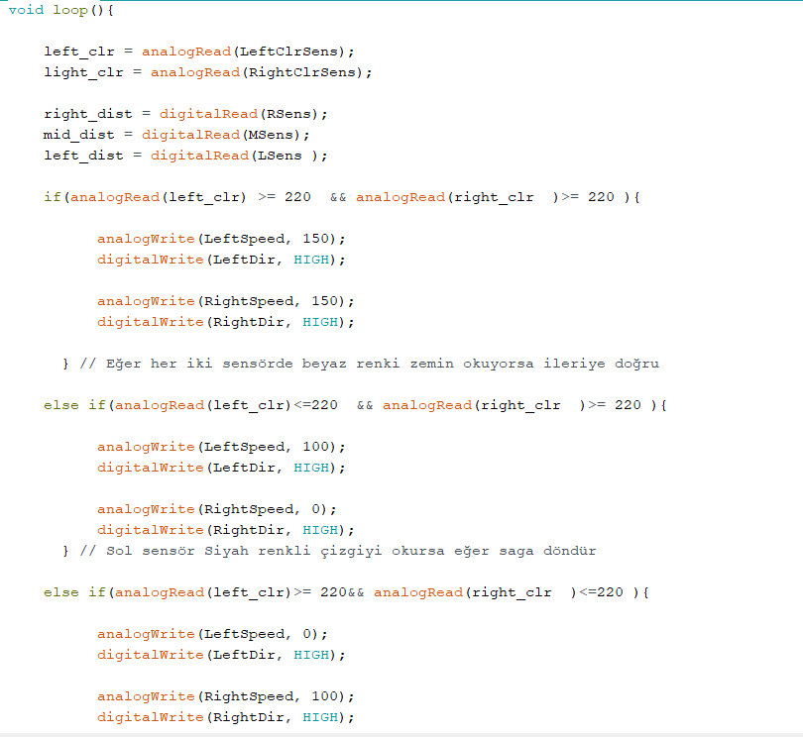

Yukarıdaki resimde bulunan loop fonksiyonu ardaşık olarak döngü oluşturarak programın yanıt vermesini sağlar.

Yukarıdaki kod parçacığında durumları kontrol ederek robotun çizgi takibi yapmasını sağlıyoruz. Her iki sensörde beyaz renkli zemin okuyorsa ileriye doğru robot harekete geçer, sol sensör siyah renkli çizgiyi okursa eğer robotun sağa dönmesini sağlarız ve de sağ sensör Siyah renkli çizgiyi okursa robot sola döner ve bu şekilde çizgi takibi sağlanır.

**Hedef Devirme Algoritması**

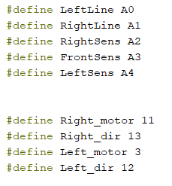

Öncelikle yukarıda gösterilen sensörler ve motor bilgileri tanımlanmıştır.

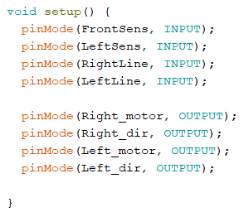

Yukarıda setup fonksiyonu ile pinlerin nasıl çalışacağının belirlenmesi gibi sadece başta ve  bir defa yapılması gereken işlemler burada belirtilir.

Bu setup fonksiyonu program içinde yalnızca birkez çalışır.

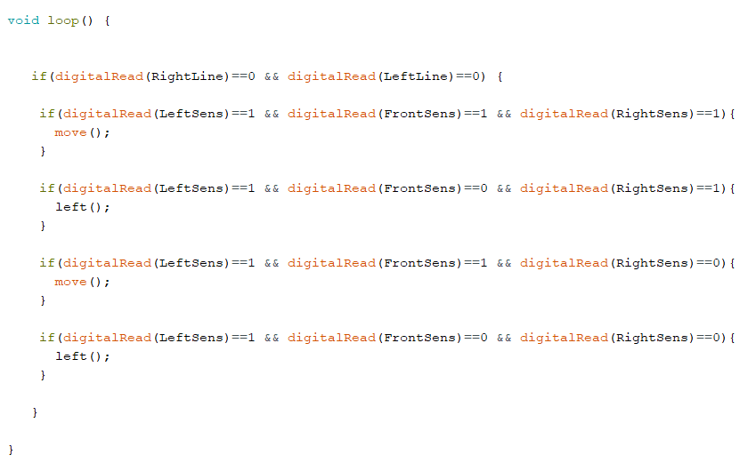

Loop fonksiyonu içerisinde robotun bir cisim ile karşılaştığında nasıl tepkiler vereceği ve verilecek 5 adet hedefin 60 saniye içerisinde platformdan atabilmesi sağlanır.

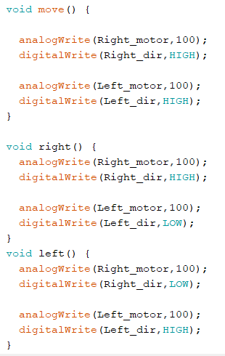

Yukarıdaki kod parçacığında ise fonksiyonlar yazılmıştır bu fonksiyonlar ile robotun hareketi sağlanır move() fonksiyonu robotun ileri gitmesini right() fonksiyonu robotun sağa dönmesini left() fonksiyonu ise robotun sola dönmesini sağlar.

**Kullanılan Yazılım**

Bu proje kapsamında Ardunio IDE kullanılmıştır. Ardunio IDE, Arduino için Entegre Geliştirme Ortamı( IDE ), C ve C ++ dilleri ile yazılmış bir platformlar arası uygulamadır. Arduino uyumlu kartlara program yazmak ve yüklemek için kullanılır, aynı zamanda 3. taraf çekirdekler ve satıcıların geliştirme kartları içinde kullanılabilir.

**Sonuçlar**

Bu proje ile birlikte bir sumo robotunun nasıl programlanacağını öğrenmiş olduk. Sumo robot gerçeklenip, verilecek 5 adet hedefin 60 saniye içerisinde platformdan atabilecek bir sumo robot algoritması geliştirilildi. Sensörlerin, robotların ve ardunionun nasıl çalıştığını, ve mantığını iyice kavramış olduk. Bu proje ile birkikte arduino ile kolayca bir çok ürün ve yazılım geliştirebileceğimizi görmüş olduk.

**Proje Ekibi**

**Serhat Erdoğan**

03.06.2000 tarihinde Doğdu 2018 yılında Yalova Uğur Okulları’ndan mezun oldu. Fenerbahçe Üniversitesi’nde Bilgisayar Mühendisliği bölümünde lisans eğitimi almakta.İngilizce biliyor. Orta seviye C, c++ ve python dili ve HTML, CSS, Javascript ve django biliyor.

**Hüseyin Berk Işıldak**

25.04.2000 tarihinde doğdu.2018 yılında Yusuf Kemalettin Perin Fen Lisesi'nden mezun oldu. Fenerbahçe Üniversitesi Bilgisayar Mühendisliği bölümünde lisans eğitimi almakta. Orta seviye C, c++ ve python dili biliyor.

1. **Referans Dosyalar**

**Github:** https://github.com/serhaterdogan77/Engel-Kaldirici-Sumo-Robot.git

**Youtube** **:** https://www.youtube.com/watch?v=RL83hfzoR7A&ab_channel=BerkI%C8%99%C4%B1ldak

1. **Kaynaklar**

http://www.levent.tc/files/courses/microcontrollers/project/BLM302_proje_spesifikasyonlari.pdf